Primera actividad

1. Diagrama E-R elaborado

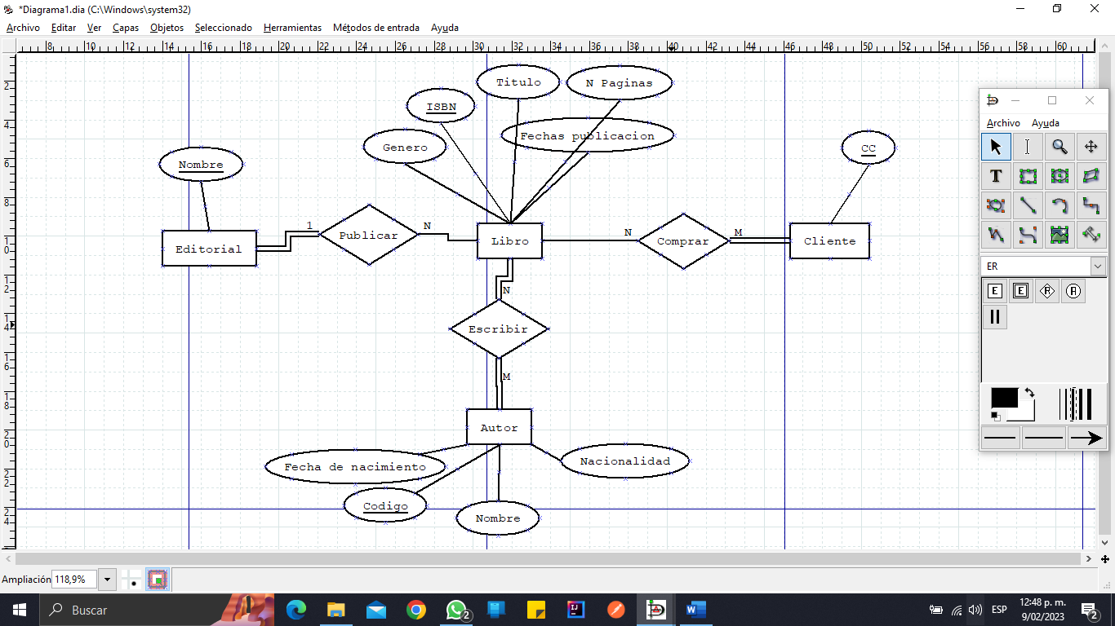

1. Diagrama M-R elaborado

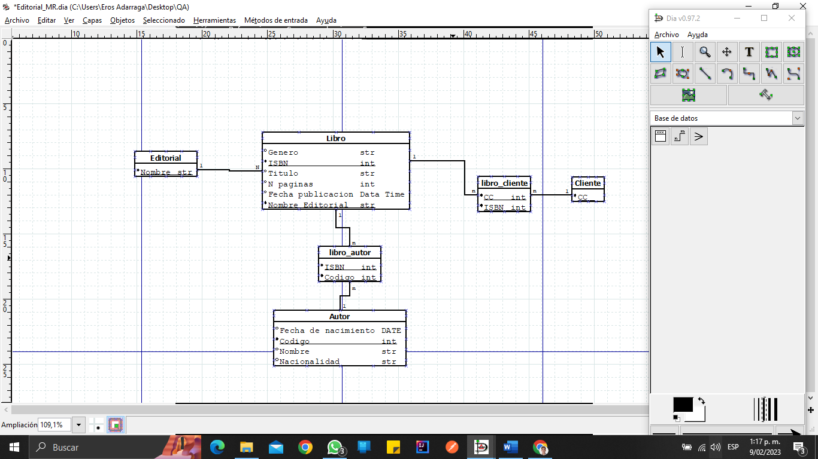

1. Diagramar en workbench el punto 2.